II Triatlo Trilhos da Lagoa
S. Miguel - Açores
Prova Aberta

- Organização/Enquadramento
- O “II Triatlo Trilhos da Lagoa” é uma organização conjunta da Câmara Municipal da Lagoa, do CALAG, da delegação Açores da Federação de Triatlo Portugal e do Clube Náutico da Lagoa.
Este evento está aberto à participação de todos os cidadãos do género masculino e feminino, interessados em experimentar a modalidade na sua vertente individual ou de estafetas (por equipas de dois ou três participantes).
A organização do evento subdivide-se em 3 categorias\Provas:
- Prova Jovem dos 8 aos 15 anos inclusive e feitos até 31 de Dezembro de 2017;
- Prova Adultos >15 anos;
- Estafetas\Equipas (14 ou mais anos).
- Existindo a possibilidade de participarem atletas federados pela F.T.P. visto que se trada de uma prova homologada pela própria instituição.
- Este evento tem como objetivo incutir na comunidade o prazer pela atividade física, estilo de vida saudável, combatendo o sedentarismo e despertar o interesse pela modalidade com a realização de uma prova de Natação, BTT e Corrida.
- Local/ Horário/Programa
Local: Porto da Caloura
Horário: Domingo (dia 10 de Setembro de 2017):
08h00 às 09h00 - secretariado – entrega dos dorsais e transporte do material de acordo com o circuito;
08h00 às 09h15 - Concentração dos participantes e respetivo material, verificação técnica (todos os atletas devem apresentar-se devidamente equipados);
09h15m – Reunião técnica
9h30 - Inicio do evento Prova Jovem;
10h00m – Inicio do evento Prova Adultos;
a) Início da prova de Natação (águas abertas) no Porto da Caloura;
b) Chegada ao Parque de Transição no Porto da Caloura, início da prova de BTT até á freguesia de Cabouco (Praça Dona Amélia);
c) Chegada à freguesia de Cabouco (Praça Dona Amélia), início prova de corrida terminando no Portinho de São Pedro\Sede do Clube Náutico de Lagoa.
13h00m - Hora limite para concluir a prova de triatlo;
13h30m – Lanche e Entrega de Prémios.
Será da responsabilidade dos participantes o transporte e levantamento do material necessário para a participação no evento, apresentando o dorsal.
- Escalões Etários/Distâncias
- O “II Triatlo Trilhos da Lagoa” é um evento aberto a toda a comunidade não havendo grandes restrições ao nível de faixas etárias. As equipas são constituídas por um número mínimo de 2 e máximo de 3 participantes. Uma vez que se trata de provas de estafeta individual (Natação, BTT e Corrida) ou seja, de acordo com as características da equipa, cabe a cada uma delas organizar-se internamente informando o secretariado quais os participantes e as respetivas provas a realizar.

Categorias | Idades | Distâncias
Jovem | <\= 15 Anos | Natação – 200 m  BTT – 4.000m  Corrida – 1.000 m
Adultos | >\= 16 Anos | Natação – 500 m  BTT – 20 Km  Corrida – 5.000 m
Equipas\Estafetas | >\=14 Anos | Natação – 400 m  BTT – 20 Km  Corrida – 5.000 m

- Estas idades e distâncias aplicam-se para o género Masculino e Feminino.
- Podem participar equipas mistas, em que a classificação final será única, não havendo distinção de escalões.

- Descrições dos percursos/provas
  - Natação: No mar (Águas Abertas) numa só volta, será realizada no Porto da Caloura;
  - BTT: Percurso em linha, início no Porto da Caloura terminando na freguesia de Cabouco (Praça Dona Amélia), nível técnico fácil e físico médio, percorrendo trilhos em piso de asfalto; terra; cascalho e zonas habitacionais. (Percurso aberto ao trânsito).
  - Corrida: Percurso em linha, nível técnico fácil e físico médio, percorrendo trilhos em piso de asfalto; terra; cascalho e zonas habitacionais. (Percurso aberto ao trânsito). Com fim (meta final) no Portinho de São Pedro – junto à sede do Clube Náutico de Lagoa.

- Locais de Abastecimento/Primeiros Socorros
Natação: Início e final do segmento da prova – Porto de Caloura.
BTT: Início da Prova e final Praça Dona Amélia – Cabouco.
Atletismo: Início da Prova e final – Portinho de São Pedro – Clube Náutico Lagoa.

- Regras/Responsabilidade Geral

- São adotadas regras no qual será da responsabilidade dos atletas conhecerem, respeitarem e cumprirem as instruções dos júris e responsáveis da prova, de forma a porém disfrutar de uma atividade de caracter social, lúdica e desportiva.
- A Participação na Prova tem de estar obrigatoriamente coberta pelo Seguro Desportivo previsto na Lei (Acidentes Pessoais).
- Os peitorais, dorsais e números nas bicicletas é da responsabilidade da entidade organizadora, a não ser seja avisado previamente no ato da inscrição qual o número do(s) participante(s).

Natação
- Obrigatório o uso de touca, fato de banho.
- É proibido utilizar qualquer meio de propulsão ou aspiração artificial.
- Todos os estilos de nado são permitidos.
- É necessário haver respeito e desportivismo no caso de estarem participantes de equipas diferentes próximos de forma a evitar distúrbios ou “lesões”.
- Cada um do(s) participante(s) é responsável pelo cumprimento das distancias previamente anunciadas.
- Será permitido uso de fato isotérmico, ficando ao critério do atleta.

BTT
- É obrigatório o uso de capacete rígido afivelado em toda a extensão do percurso, até colocar a bicicleta no suporte.
- É obrigatório o uso do dorsal, bem visível atrás das costas;
- Cada concorrente é responsável pelo conhecimento e cumprimento do percurso previamente anunciado.
- Os atletas obrigam-se a respeitar as regras de trânsito e as indicações pelos agentes de segurança.
- Durante a prova, cada participante é responsável pela sua bicicleta, não sendo possível receber qualquer tipo de ajuda exterior para sua reparação, exceto pelo veículo de assistência da organização.
- Não é permitido estar muito próximo dos restantes participantes/“adversários” mais de 20 segundos, (zona de vácuo) de forma a evitar acidentes em cadeia.

Corrida

- É obrigatório o uso de dorsal á frente da cintura, bem visível;
- Cada concorrente é responsável pelo conhecimento e cumprimento do percurso previamente anunciado.
- É permitido o acompanhamento dos atletas por parte de qualquer outra pessoa que esteja ou não a competir desde que informe previamente a organização preferencialmente na folha de inscrição.
- Não é permitido acompanhar os atletas através de um veículo não autorizado pela organização.

- Estafetas
- Serão compostas por equipas de 2 ou 3 participantes masculinos, femininos ou misto.
- Cada participante terá que informar no momento da inscrição qual o e\ou os segmentos que irá realizar.
- Respeitar a zona e regras de transmissão (tocar na mão do colega).

- Segurança/organização do evento
- Caso a organização e os órgãos de segurança entenderem que as condições climáticas possam por em risco a segurança, integridade física e psicológica dos participantes, o evento poderá ser adiado (durante 1 hora no máximo e/ou dias), poderá surgir também a possibilidade de restruturação momentânea prevalecendo o bem-estar dos participantes de forma a desfrutar ao máximo através da sua participação.

- Mapa de Provas/percursos

Natação
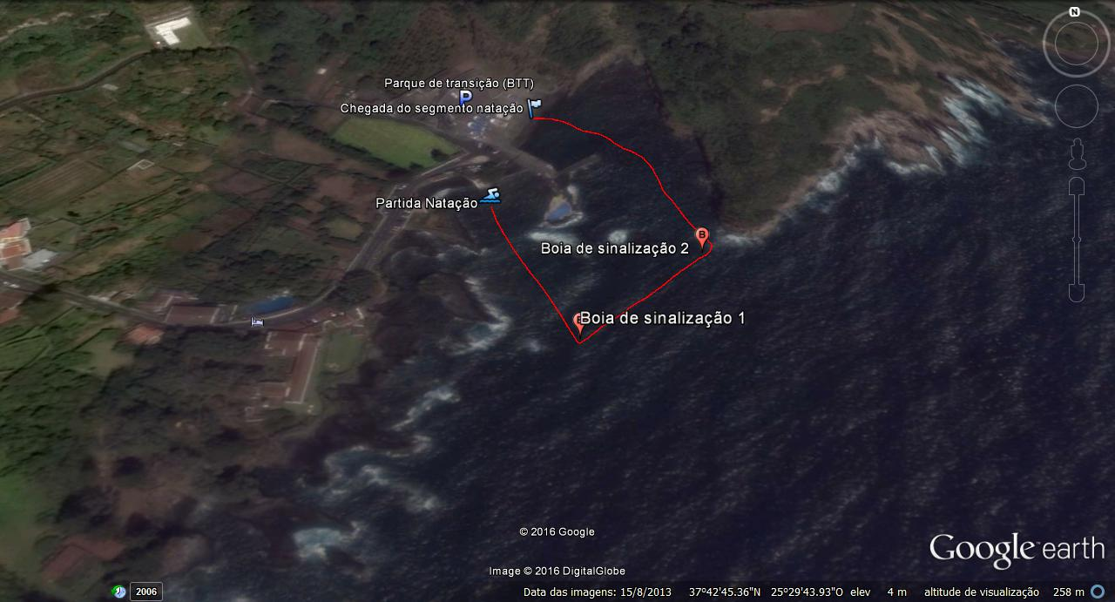

BTT\Altimetria

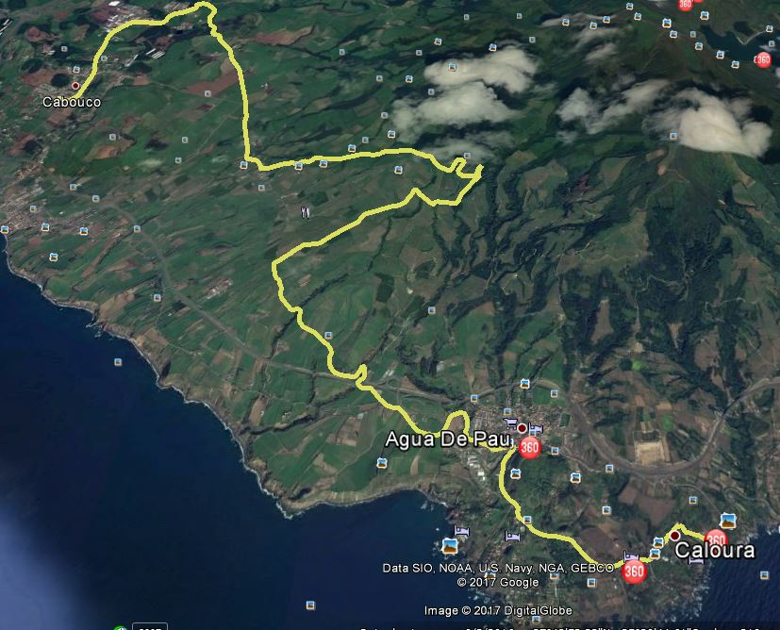

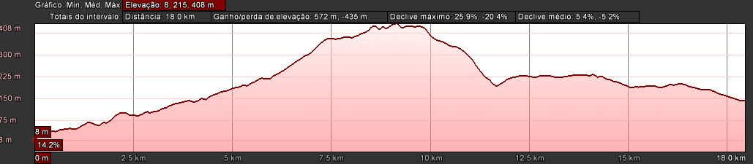

Corrida
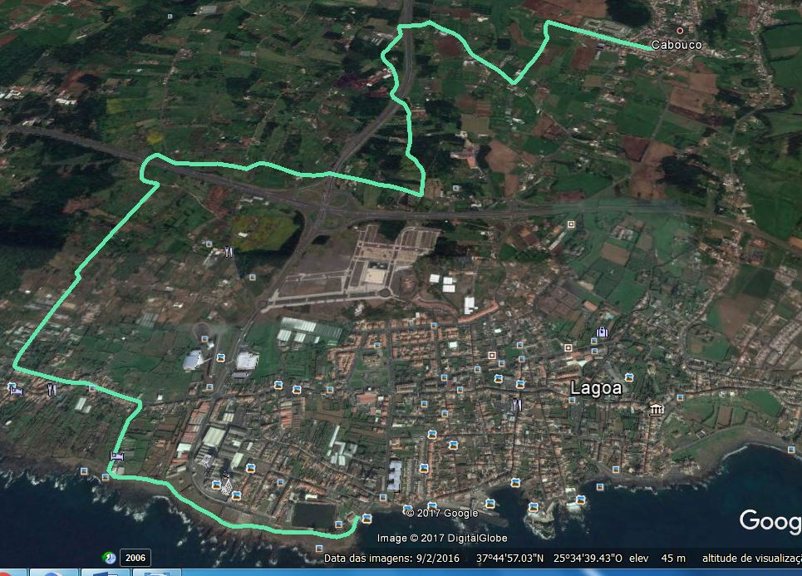

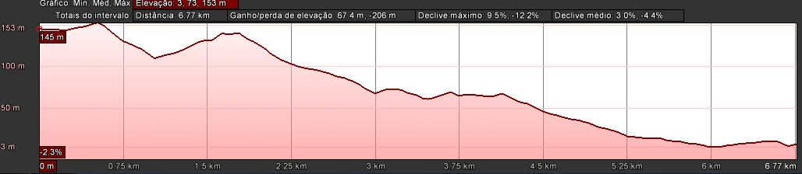

- Classificação/Prémios

Trofeu - 1º, 2º e 3ª Lugar - Prova Jovem (Feminino e Masculino);
Trofeu- 1º, 2º e 3º Lugar Prova Adultos (Feminino e Masculino);
Trofeu - 1º; 2º e 3º Lugar Equipa\Estafetas.

- Inscrições
Prazo: Até ao fecho do secretariado no dia do evento. Dia 10 Setembro às 9h00m.
Inscrições no dia da prova: Apenas se a organização assim, o entender, tendo em contas as condições reunidas para o bom funcionamento e segurança do evento/participantes.
Formas de inscrição:
- E-mails: triatloazores@gmail.com; desporto@lagoa-acores.pt enviando a ficha de inscrição devidamente preenchida;
- Presencial nas instalações da CMLagoa, junto ao gabinete de Desporto.
Validação da inscrição: As inscrições apenas serão válidas, após assinatura e o correto preenchimento do formulário.

13. Casos omissos
Os casos omissos à Regulamentação da F.T.P. serão resolvidos pelo Delegado Técnico Regional.

14. Outras indicações
- Estão previstas zonas de controlo de passagem dos atletas, sendo desclassificado quem não cumpra a totalidade do percurso;
- Da aptidão física dos atletas serão responsáveis os clubes, as entidades que os inscrevem ou o próprio atleta, não cabendo à Organização responsabilidades por quaisquer acidentes que se venham a verificar antes, durante e depois da prova, sendo, tomadas providências para uma assistência eficaz durante o desenrolar da mesma;
- O atleta compromete-se a respeitar as indicações dos membros da Organização colocados ao longo do percurso.

FIM DE REGULAMENTO

